# API自动化测试

* 1. swagger-ui脚本生成介绍

1. 首先获取一个swagger地址

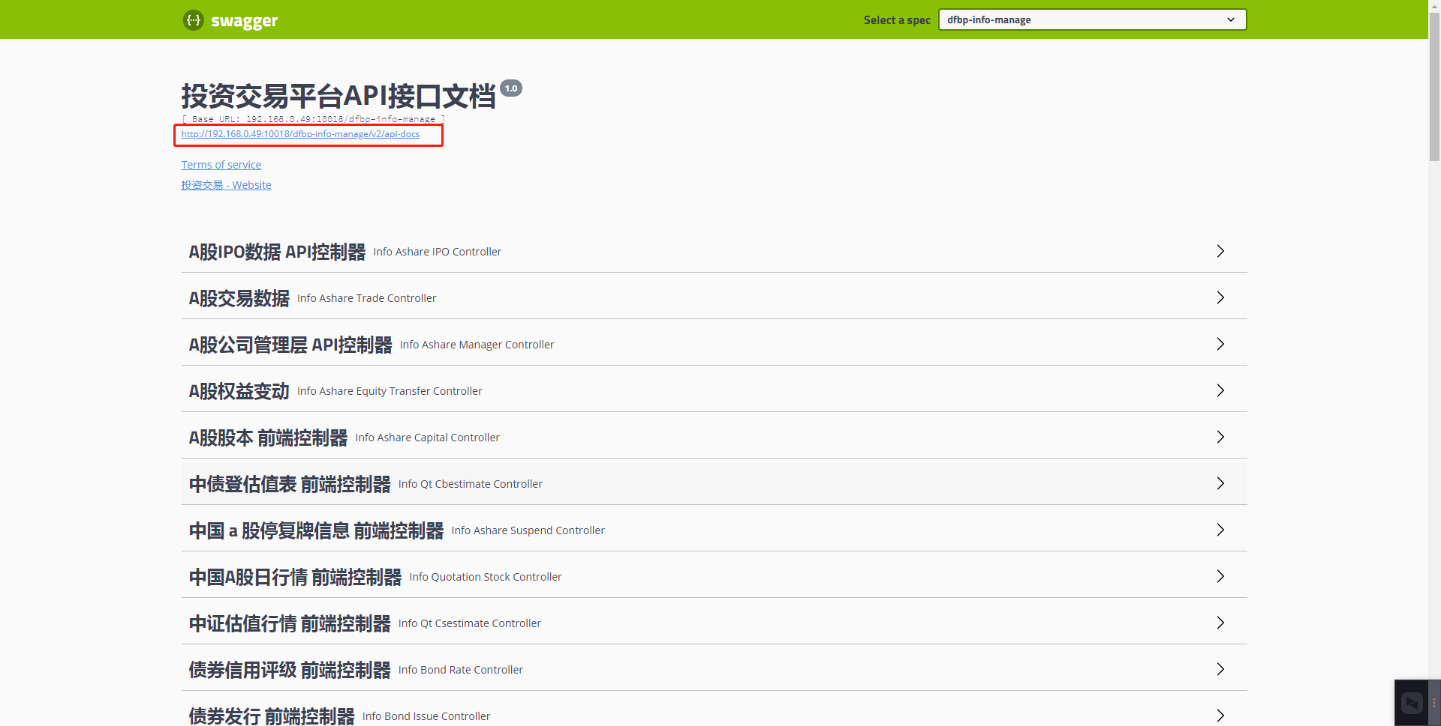

1. 将获取的地址输入，然后点击生成脚本按钮，便可以生成一个脚本。

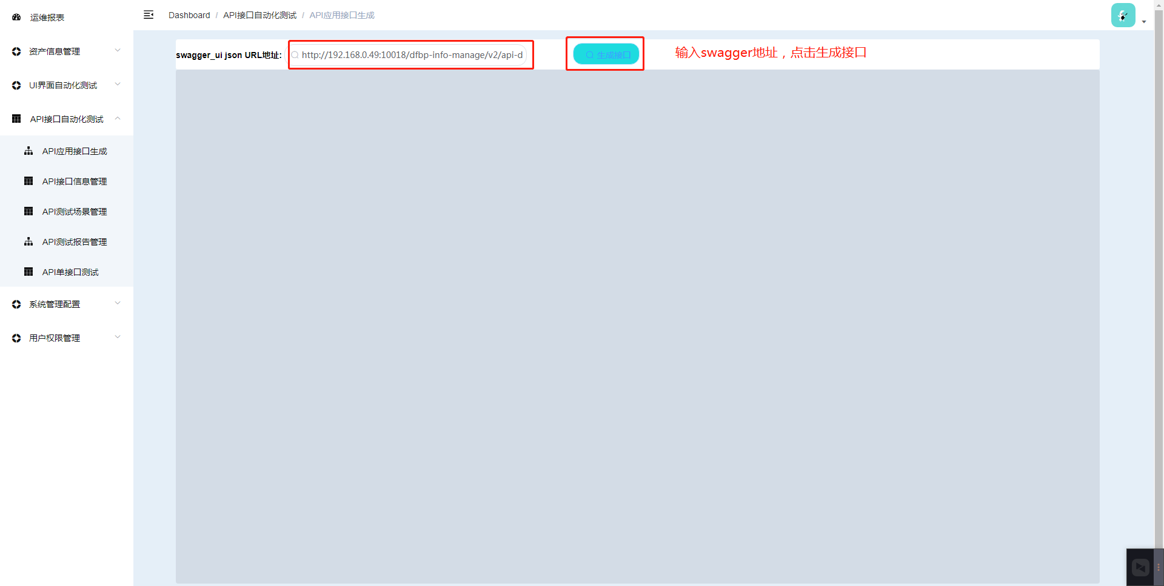

当显示操作成功即可：

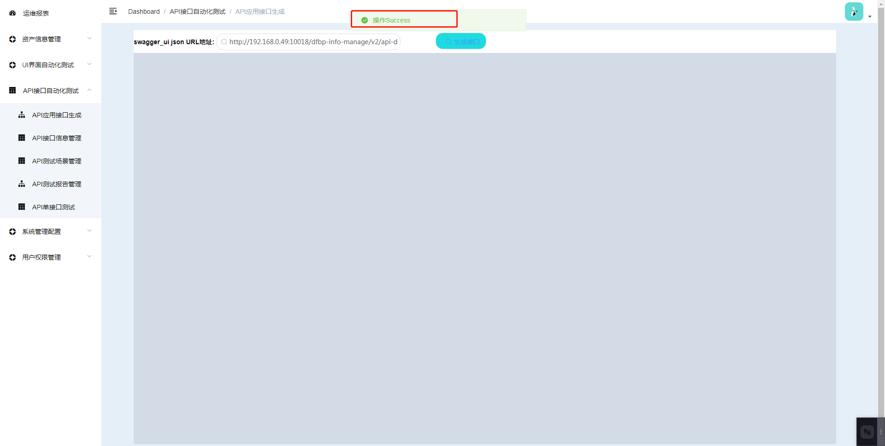

* 1. 接口信息管理介绍

1、首先登录系统，打开API接口自动化测试→API接口信息管理，然后输入想要查询的接口地址，点击查询，查询对应的接口信息，点击查看详情，便可详细展示接口数据的字段内容。如下图所示：

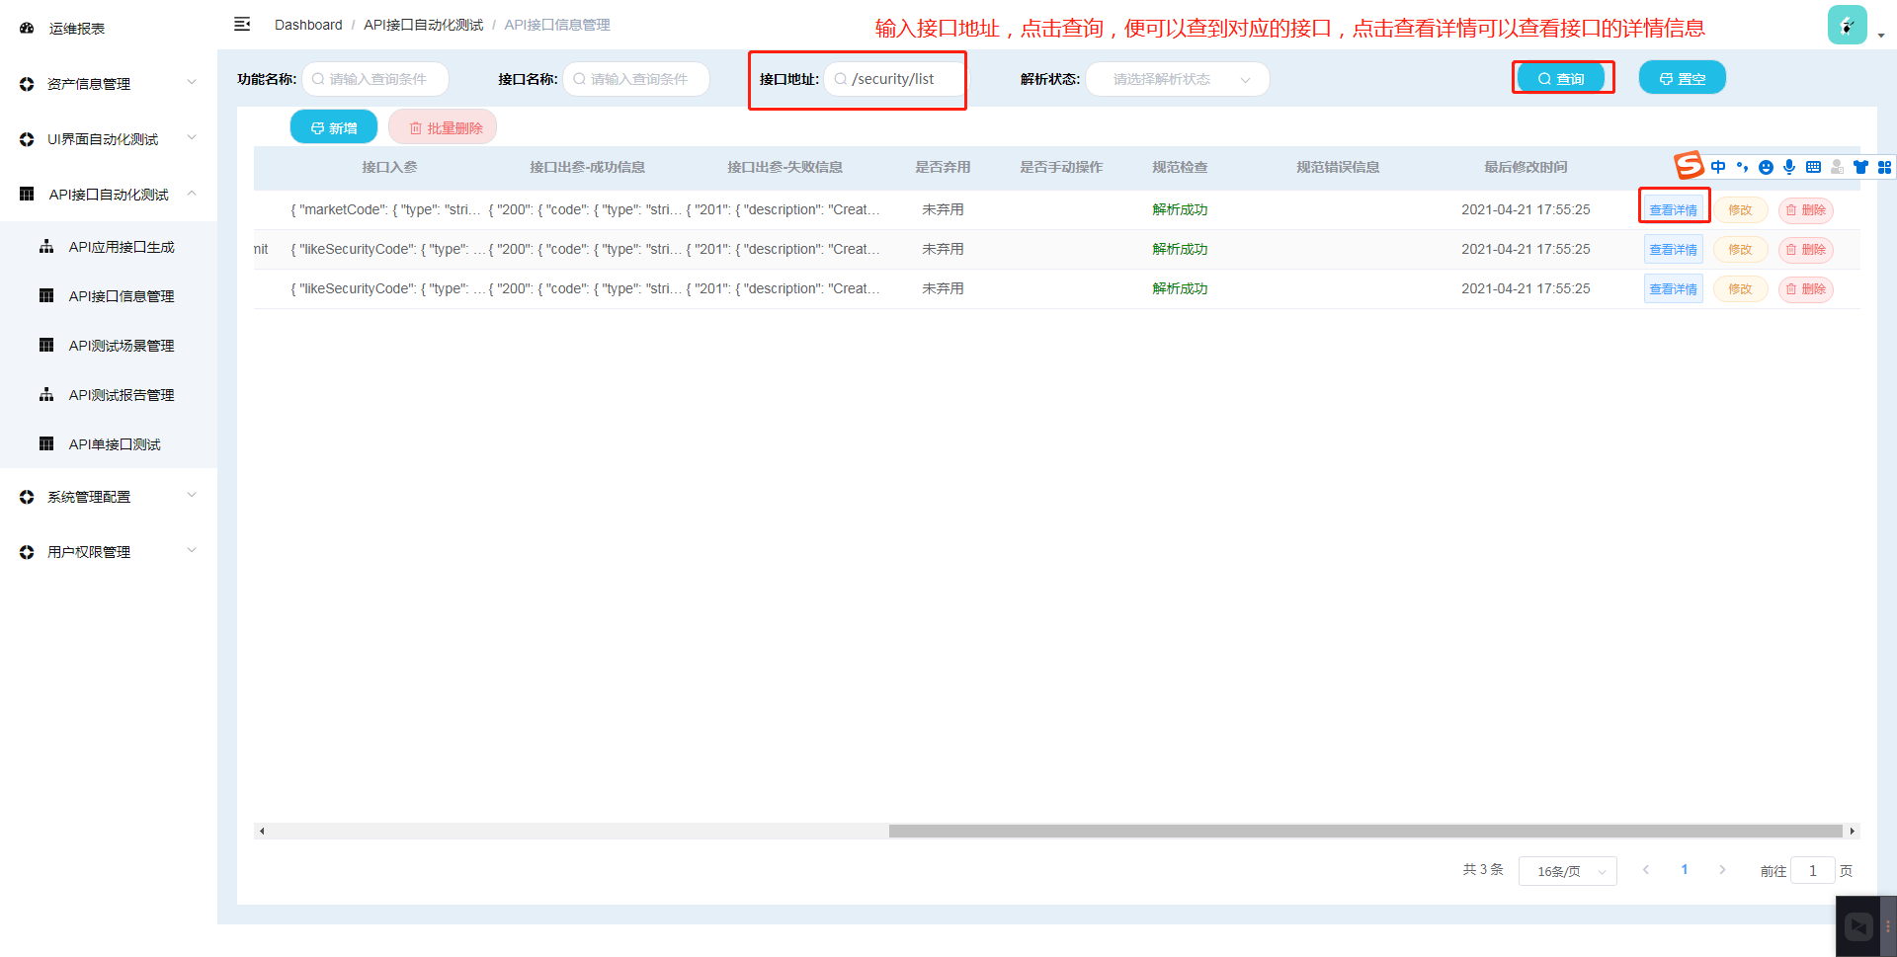

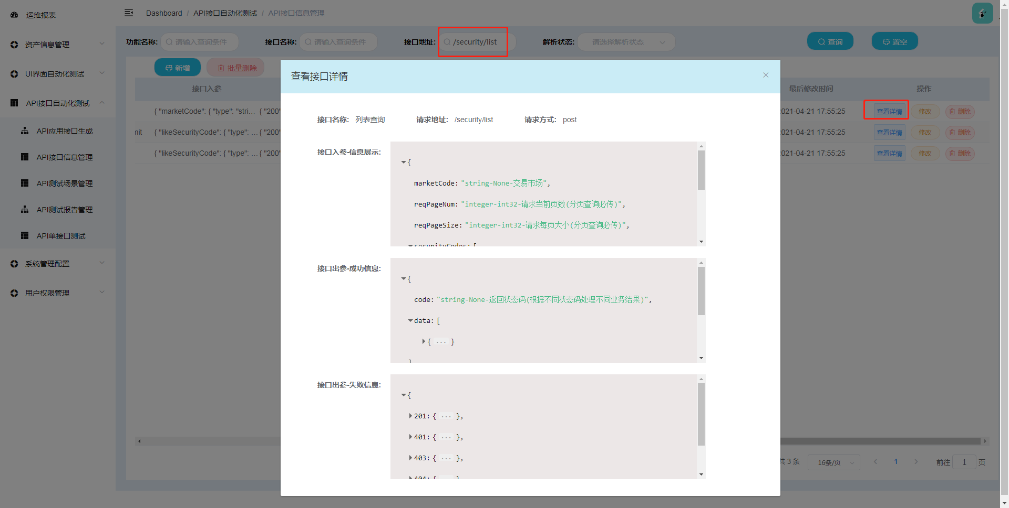

2、同样还可以对从swagger导入的接口进行新增修改删除操作。如下图所示：

（1）修改规范检查为“解析成功”的接口：

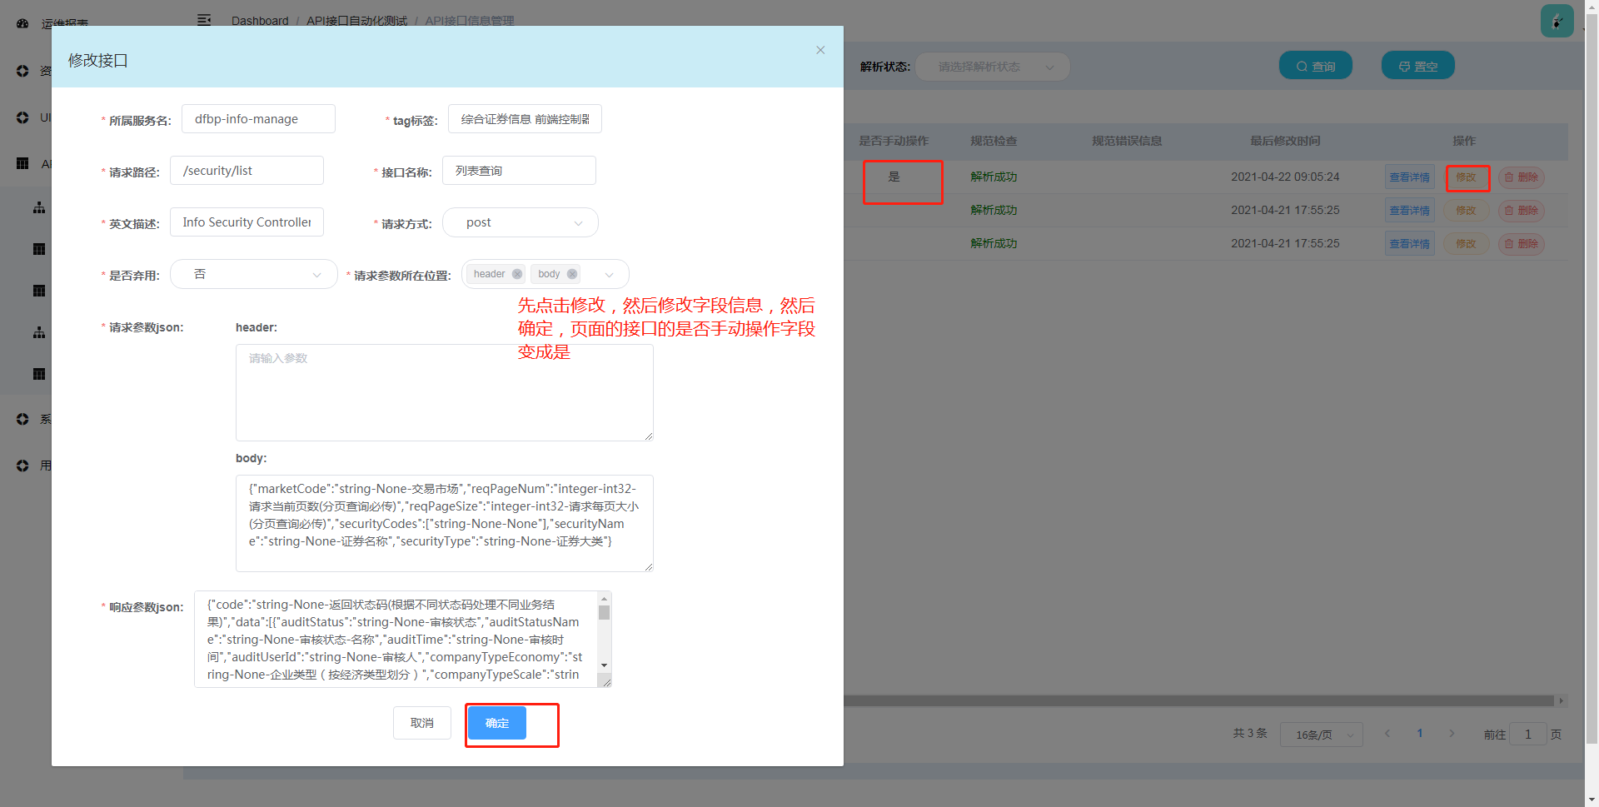

1. 修改规范检查为“解析失败”的接口

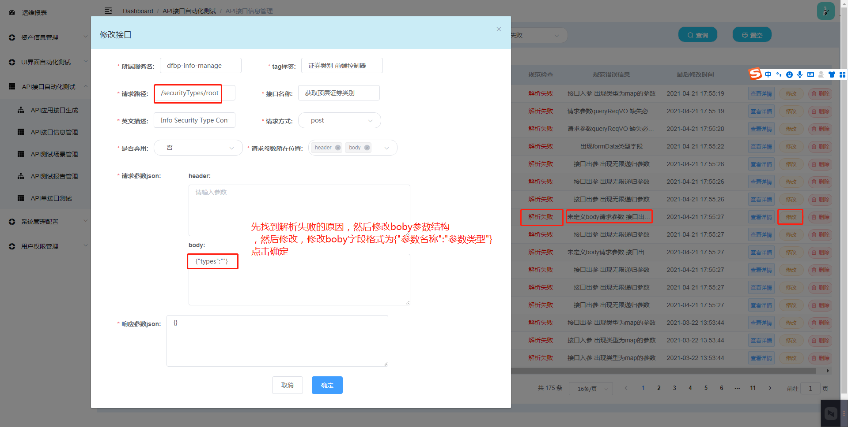

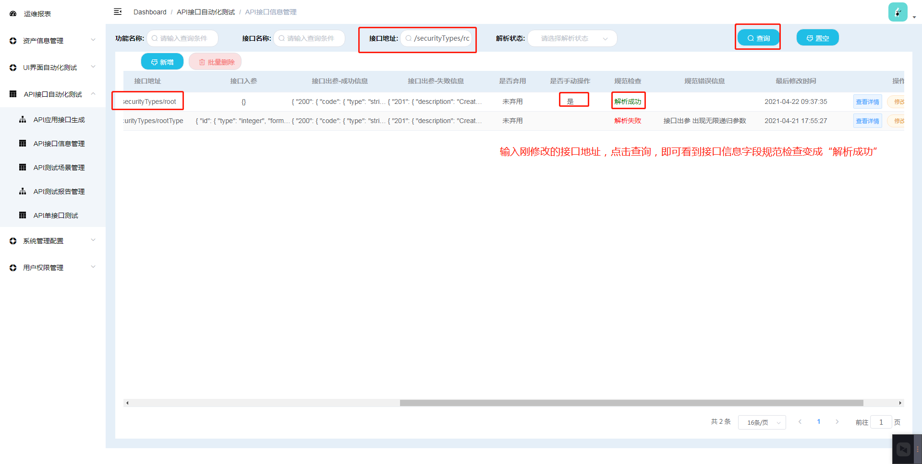

1. 新增一个接口

先对照swagger地址上的接口信息，然后填写新增接口页面的字段信息。如下：

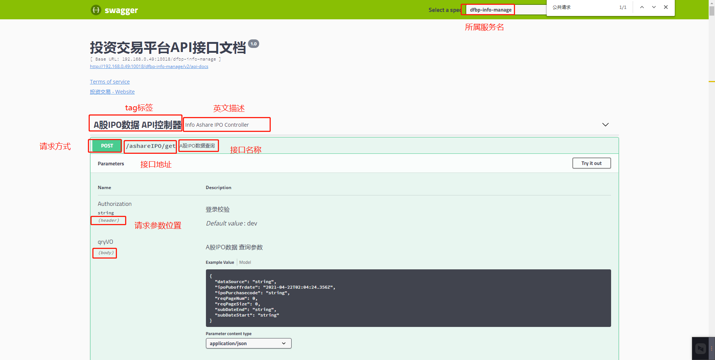

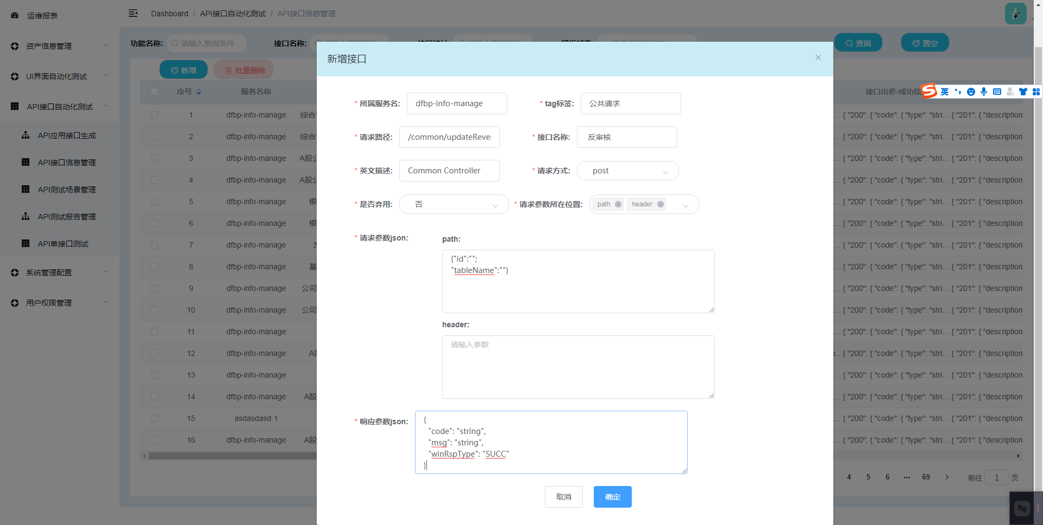

新增完的接口字段“是否手动操作”为“是”，为用户提示为手工录入的接口。且如果这个新增的接口再一次通过API应用接口生成，由于已经对它手工录入了，所以这个接口的信息不进行覆盖。

（4）删除接口（点击删除，点击确定，接口实现删除功能）

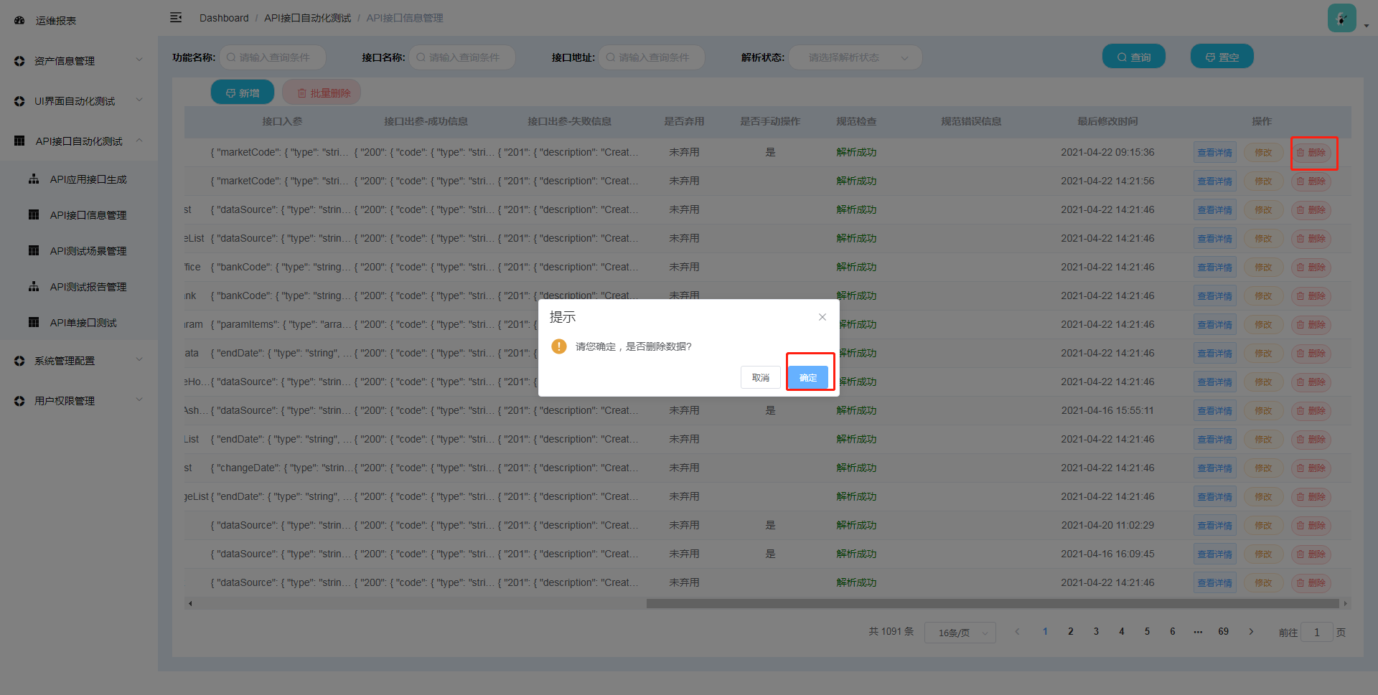

* 1. 测试场景组合介绍

1、首先登录系统，打开API接口自动化测试→API测试场景管理，然后点击新增按钮，如下图所示：

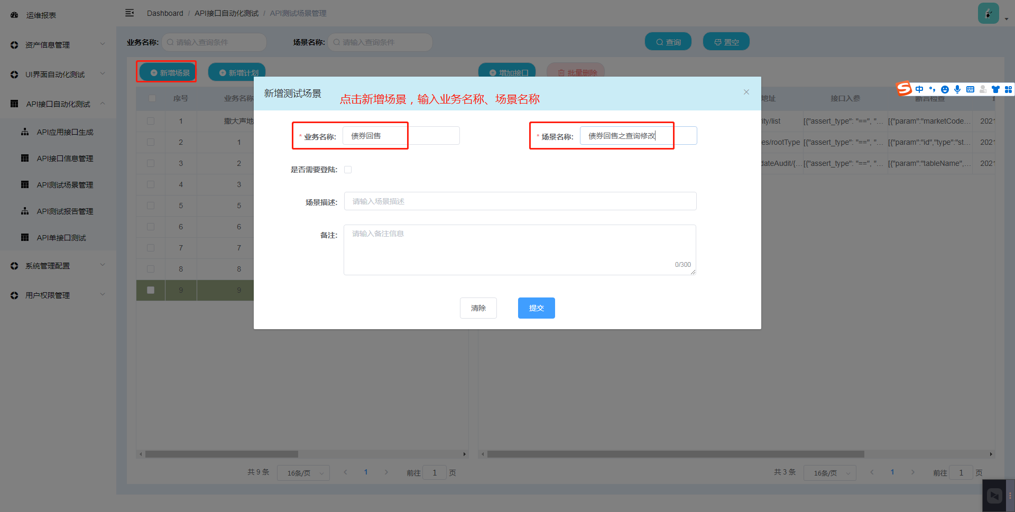填写字段：业务名称、场景名称、根据接口需求勾选是否需要登录、场景描述、备注。

2、然后再在新增的场景下点击新增接口，弹出下面的窗口：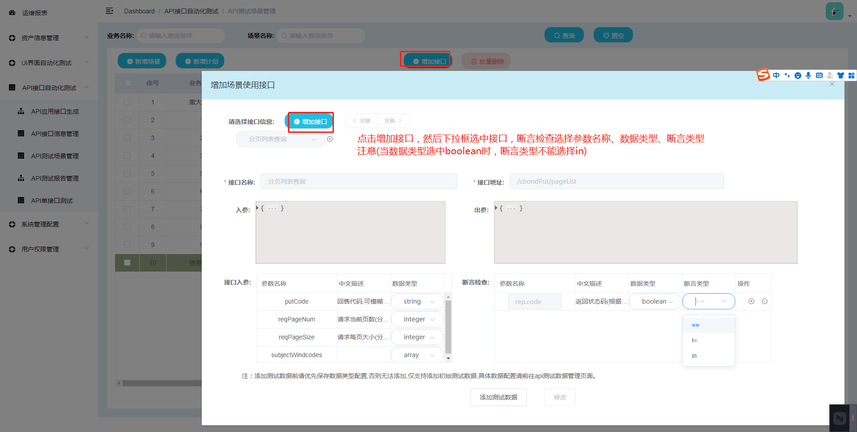

1. 对接口列表的接口进行选择
2. 选择的接口展示到模块调用接口区域，然后选择接口的断言检查即可
3. 最后保存
4. 给新增的接口添加测试数据。点击添加测试数据，弹出下面的窗口：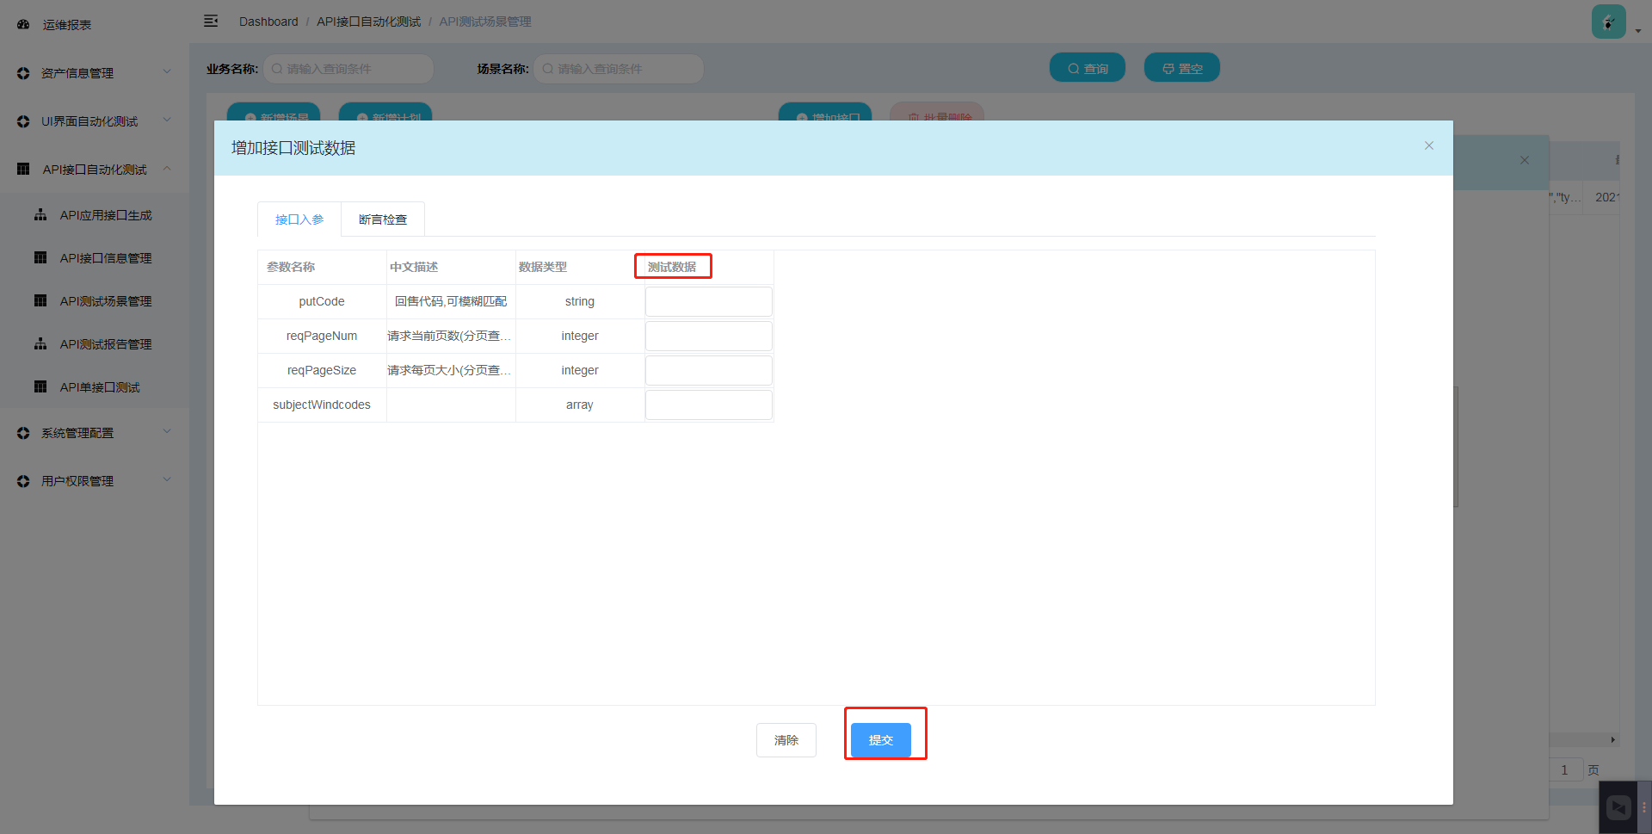
5. 填写完测试数据以及断言检查后，点击提交。

此时，一个测试场景（只有一个接口）就此新增成功。此外，单个测试场景（包含多个接口）以此类推出。

3、此外，增加场景使用接口页面还新增了“交换接口位置”的功能。点击交换，即可交换接口的位置。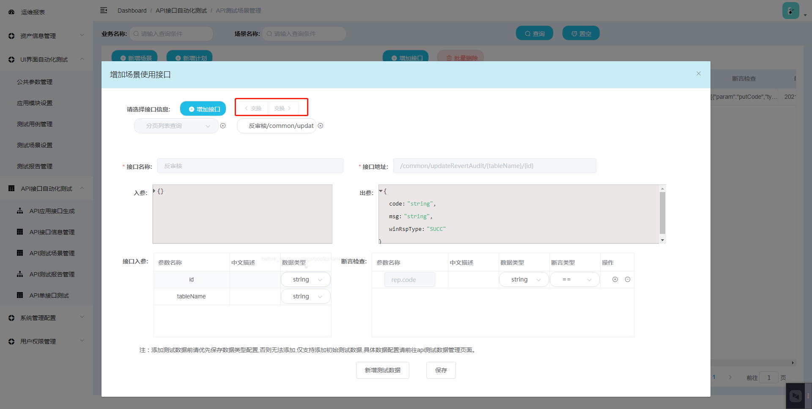

* 1. 测试执行介绍

1. 对测试场景可选择单个执行，先勾选要执行的测试场景，点击新增计划，弹出下面的窗口：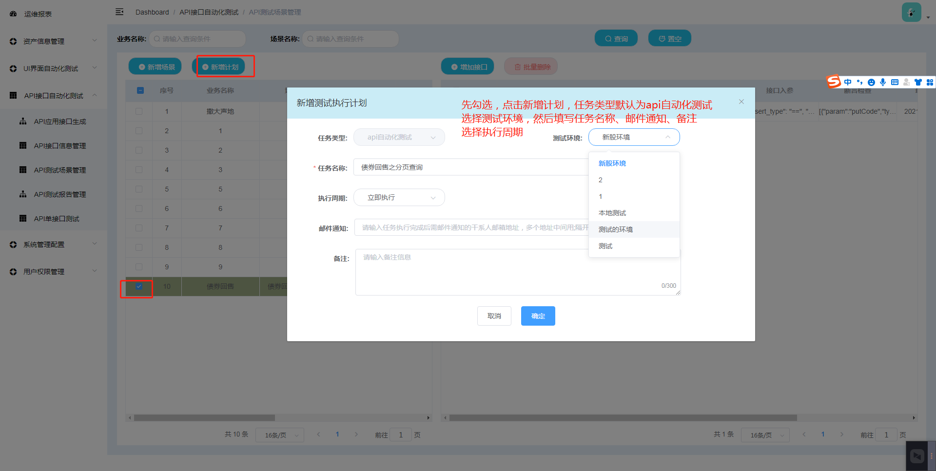 点击确定后，在API接口自动化测试→API测试报告管理即可看到生成的测试报告，如下图所示：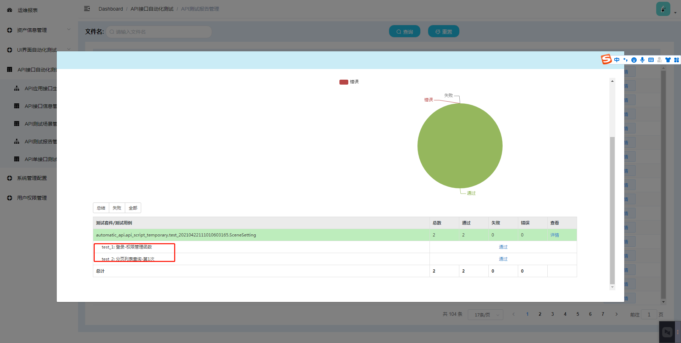

2、也可执行多个测试场景，先勾选多个要执行的测试场景，点击新增计划然后按上面1点的步骤即可；

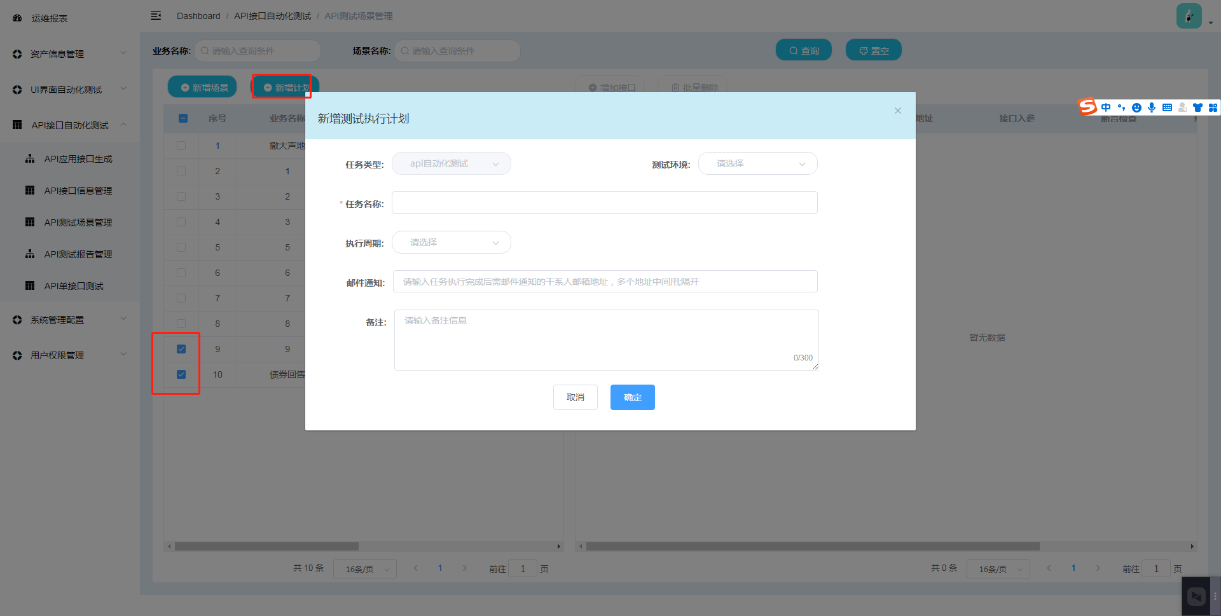

3、对单接口也可进行单个执行

首先登录系统，打开API接口自动化测试→API单接口测试，填写好接口入参字段信息以及断言类型数值，点击保存，然后点击执行即可。

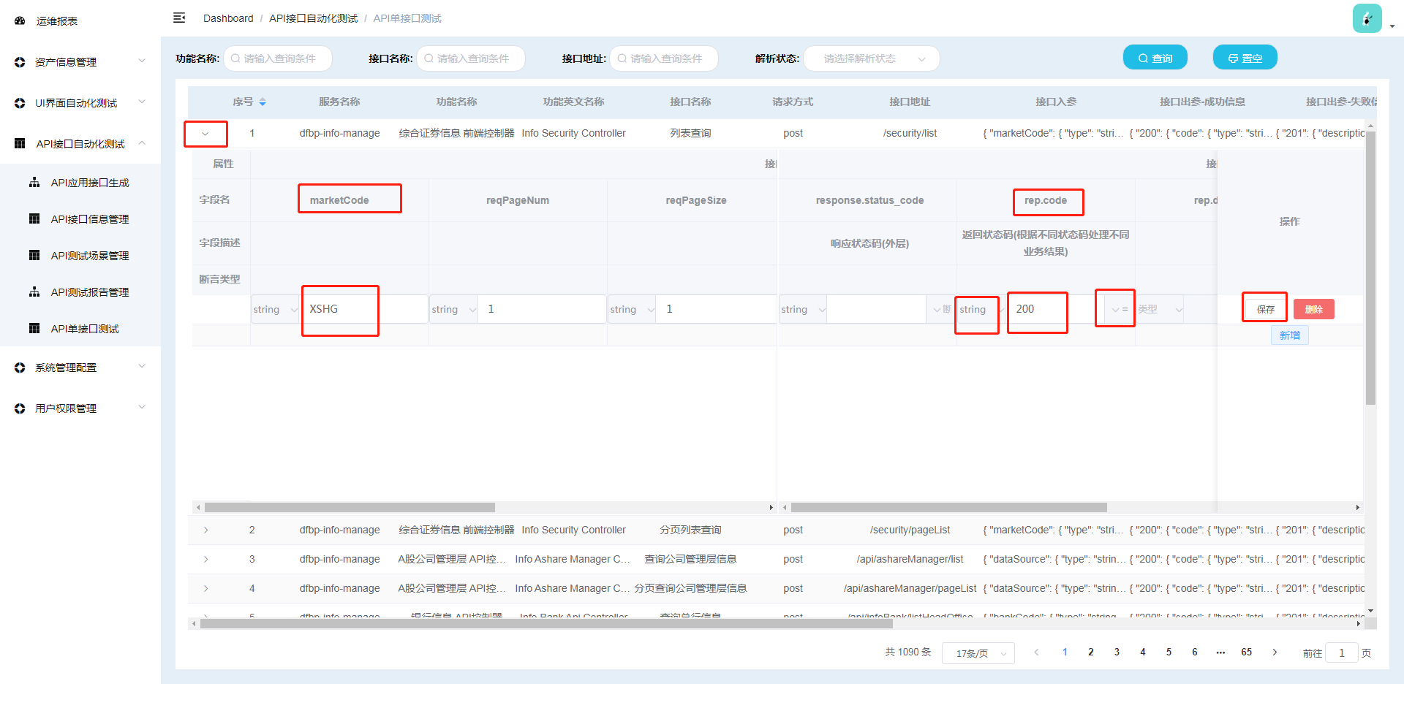

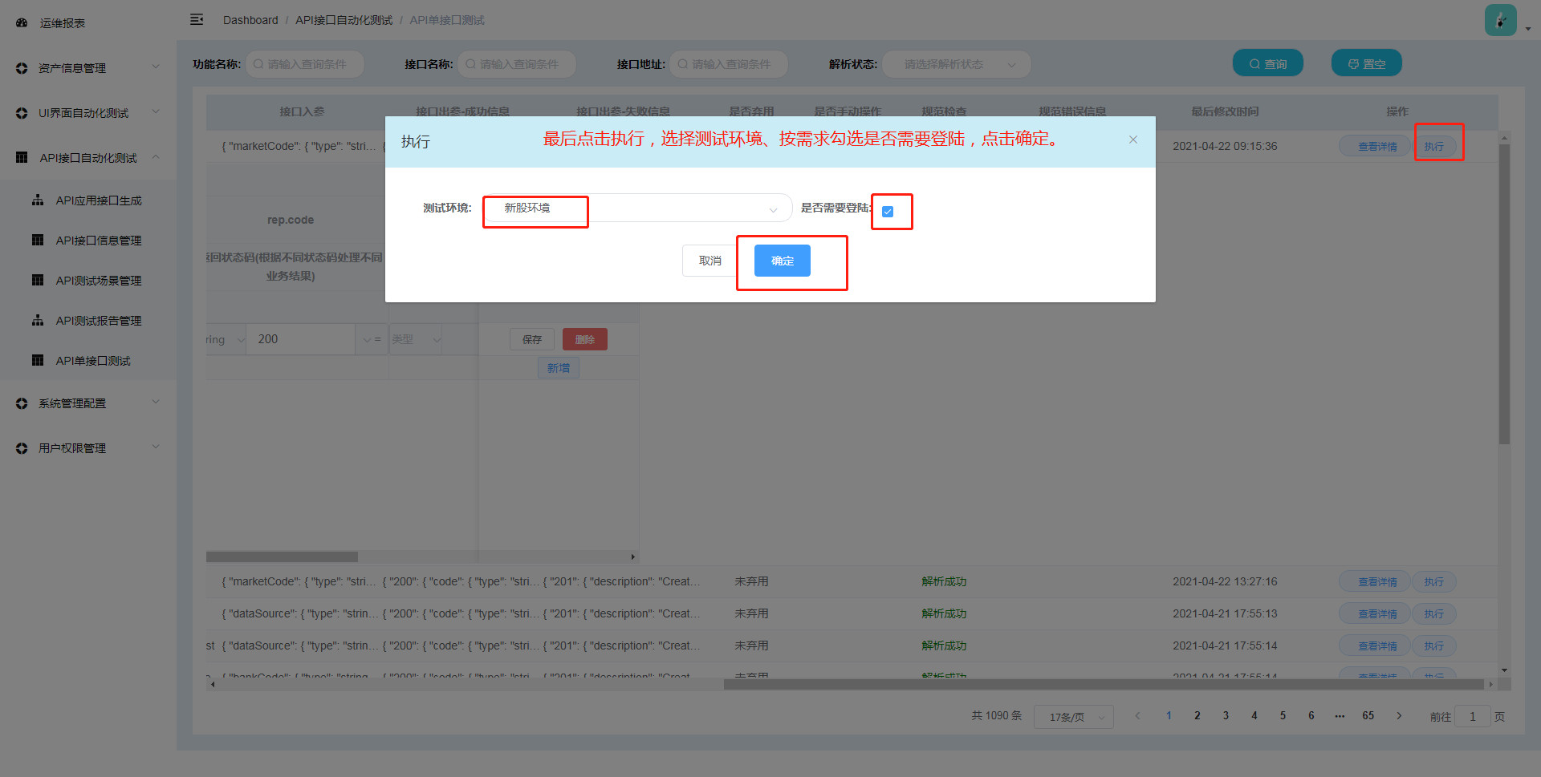

生成的测试结果如下图：

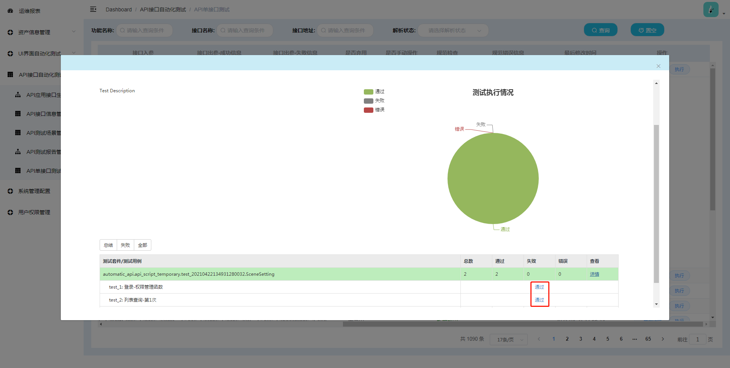

注：怎么生成测试环境？

1. 首先登录系统；
2. 打开用户权限管理→部门信息管理（生成部门）；

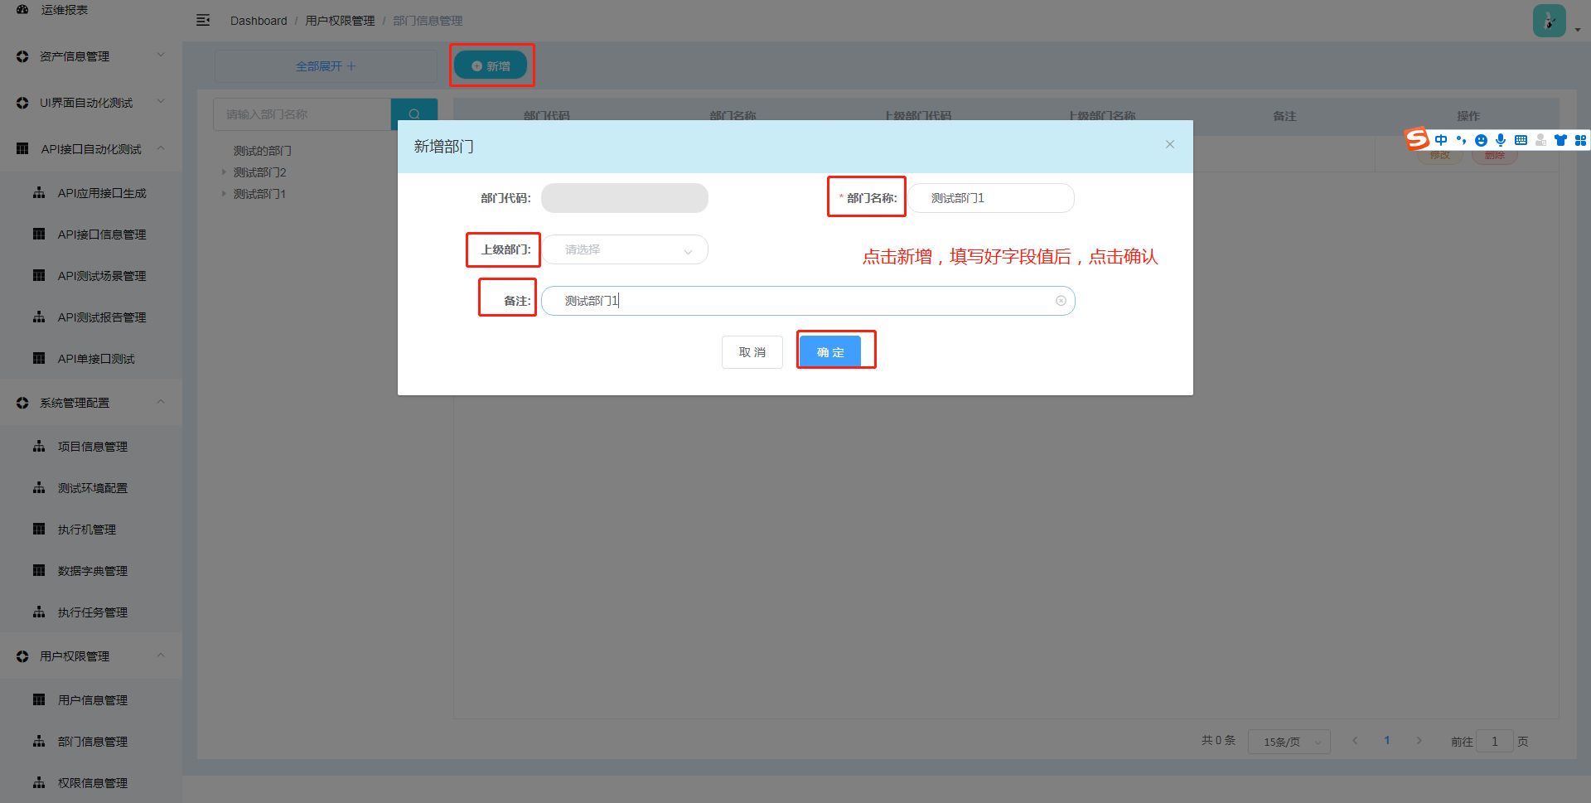

1. 打开用户权限管理→用户信息管理（生成用户）；

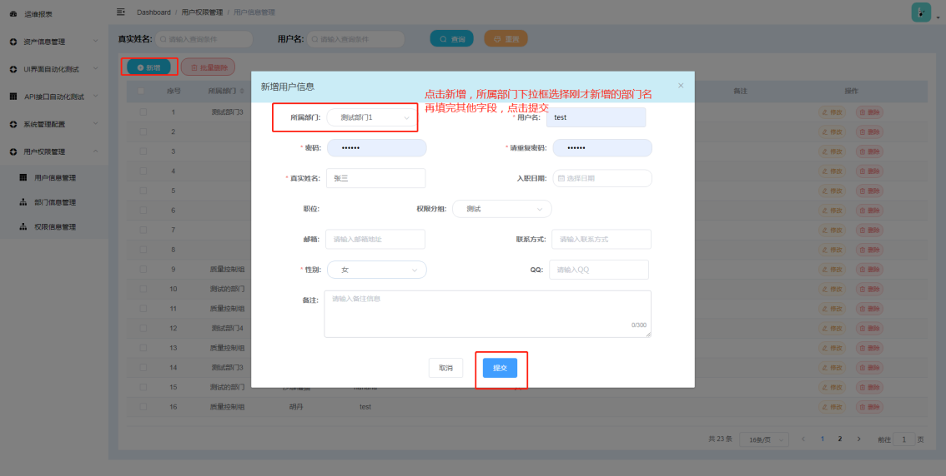

1. 打开系统管理配置→项目信息管理（生成项目）；

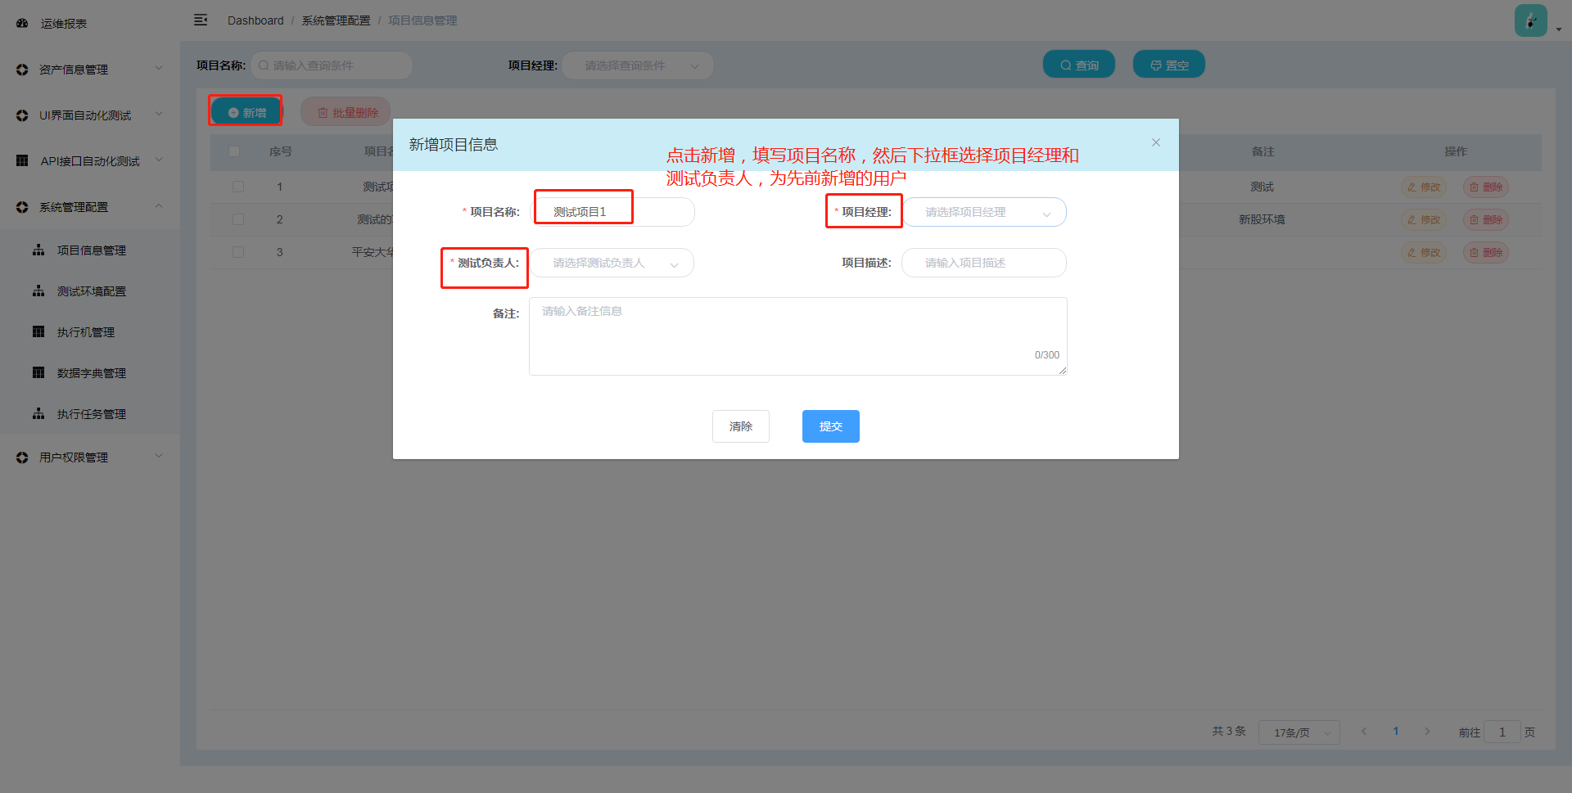

1. 最后打开系统管理配置→测试环境配置（生成测试环境）；

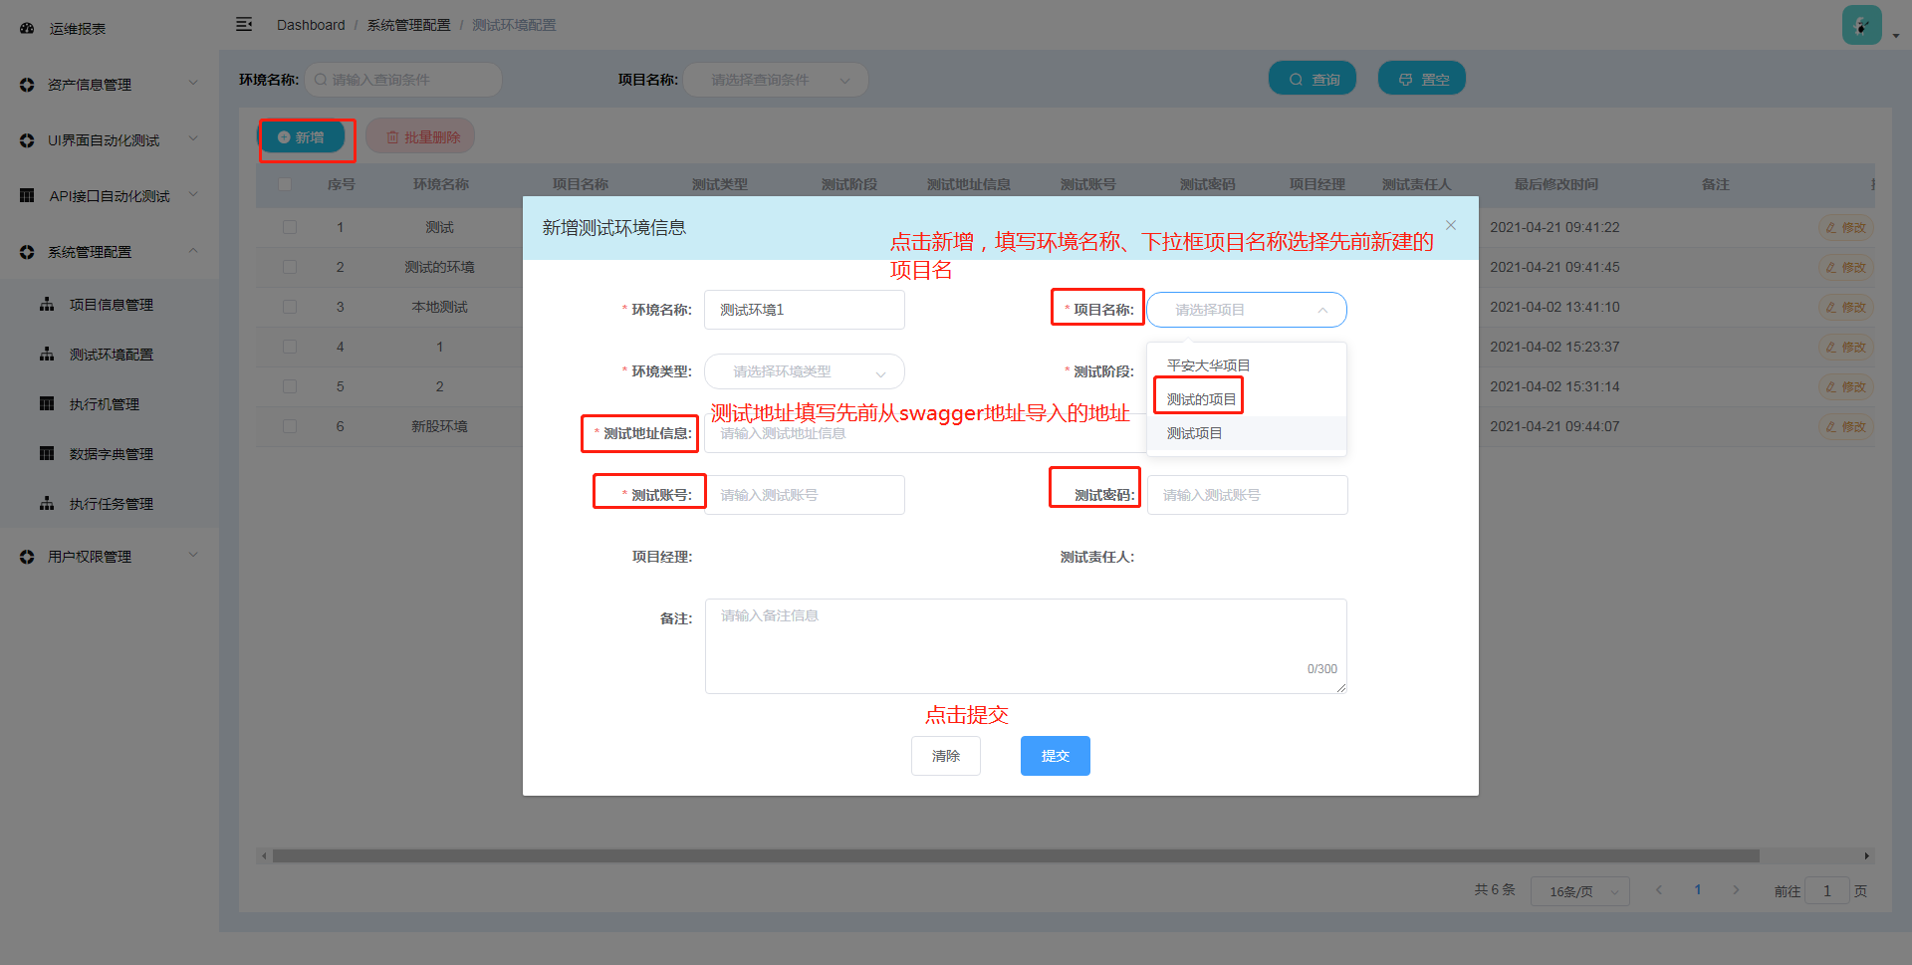

4、不管成不成功我都要走了好哒